a. Nama Tim: Peashooter

b. Anggota Tim:

* Chris Tianto Pratama (191110091)
* Kevin (191112253)
* Jeffry (191110856)

c. Judul Prototype: Instafashion

d. Deskripsi Prototype:

Instafashion merupakan aplikasi E-commerce fashion berberbasis mobile yang menjual pakaian pria dan pakaian wanita. Pengguna dapat melakukan pembelian pakaian melalui aplikasi tersebut, yang dimudahkan dengan pencarian berdasarkan keyword, dan pencarian berdasarkan kategori, dll. Dalam aplikasi ini tersedia fitur "Outfit Analyzer", yang berfungsi untuk mencocokkan baju dengan baju lain atau dengan kulit pengguna. Metode yang digunakan dalam menganalisis pakaian adalah metode Color Wheel. Kedua warna dapat dinyatakan cocok jika bersifat komplementer atau analogus.

e. Link Github: https://github.com/chrix0/InstaFashion-TKPPL

f. List User Story:

- Login

Sebagai user, saya ingin menggunakan fitur-fitur aplikasi dengan akun saya, sehingga saya dapat berbelanja dengan informasi yang terdaftar dalam akun milik saya.

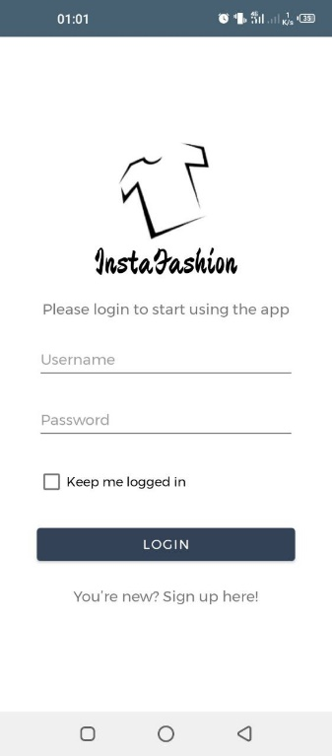

- Register

Sebagai user, saya ingin membuat akun pribadi, sehingga saya dapat melakukan pembelian dengan menggunakan akun tersebut.

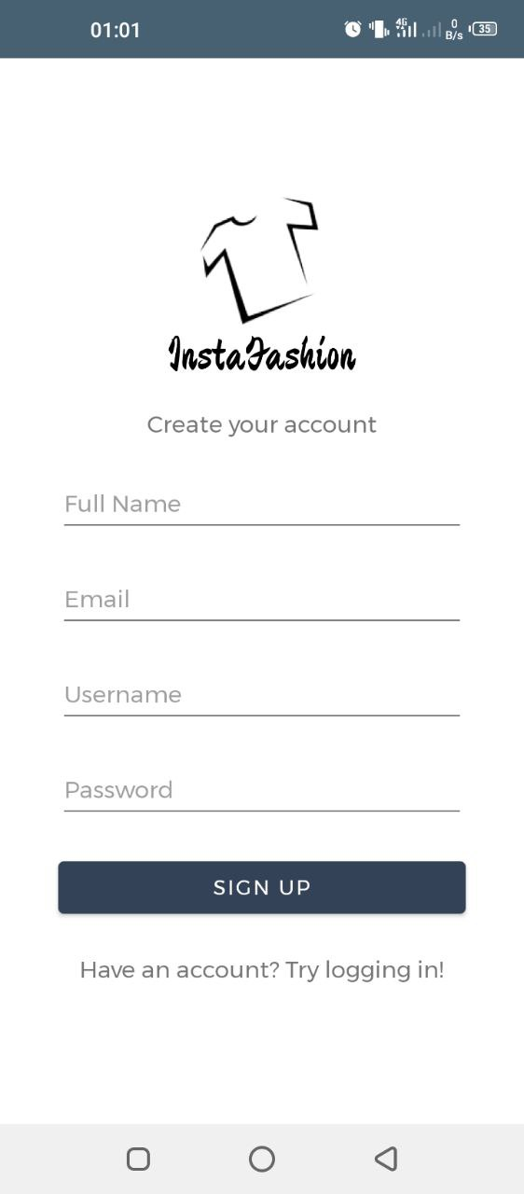

- Navigasi

Sebagai user, saya ingin mencari fitur-fitur yang ada, sehingga saya dapat menggunakan berbagai fitur yang ada pada aplikasi tersebut.

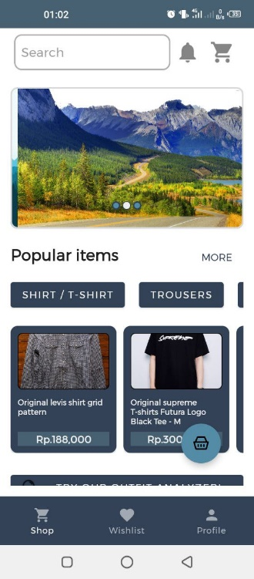

- Product List

Sebagai user, saya ingin melihat produk-produk yang ada pada aplikasi dalam bentuk list  
sehingga, saya dapat mengetahui produk-produk apa saja yang tersedia.

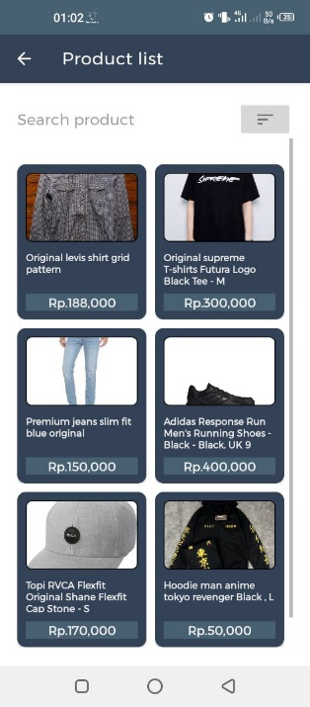

- Product Detail

Sebagai user, saya ingin melihat detail produk yang ingin saya beli, sehingga saya dapat mengetahui harga dan informasi dari produk tersebut.

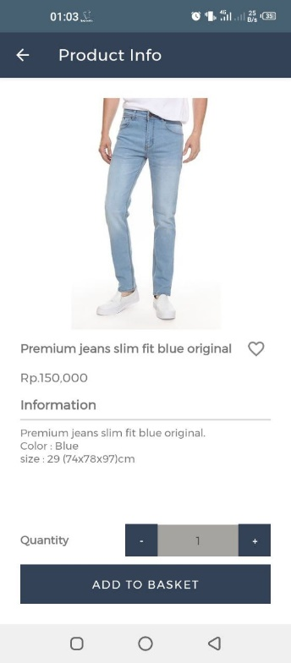

- Basket

Sebagai user, saya ingin membeli banyak jenis produk dalam satu transaksi, sehingga saya tidak perlu membeli produk secara satu per satu.

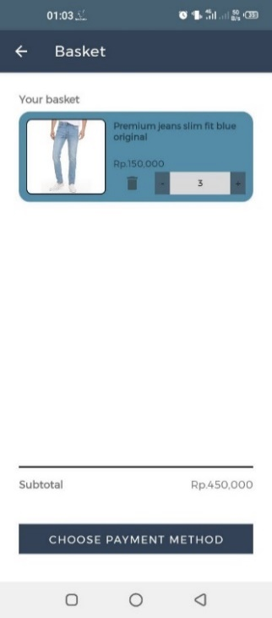

- Checkout

Sebagai user, saya ingin memilih jenis pembayaran dan menentukan alamat pengiriman dan nomor telepon, sehingga saya dapat membeli produk-produk yang ada di dalam keranjang saya.

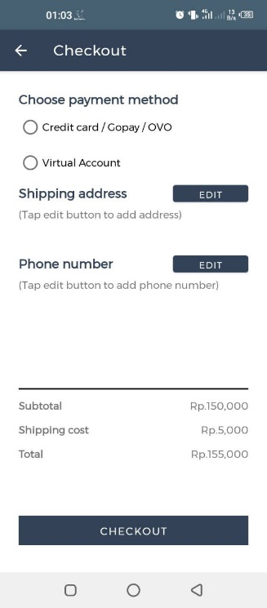

- Transaction History

Sebagai user, saya ingin melihat riwayat pembelian produk, sehingga saya dapat melihat produk apa saja yang sudah pernah saya beli.

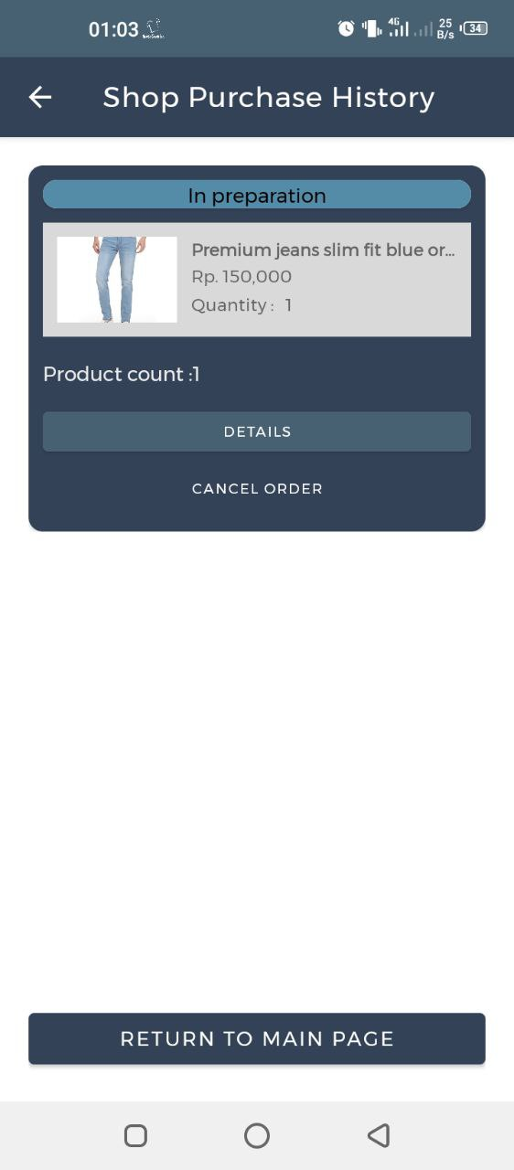 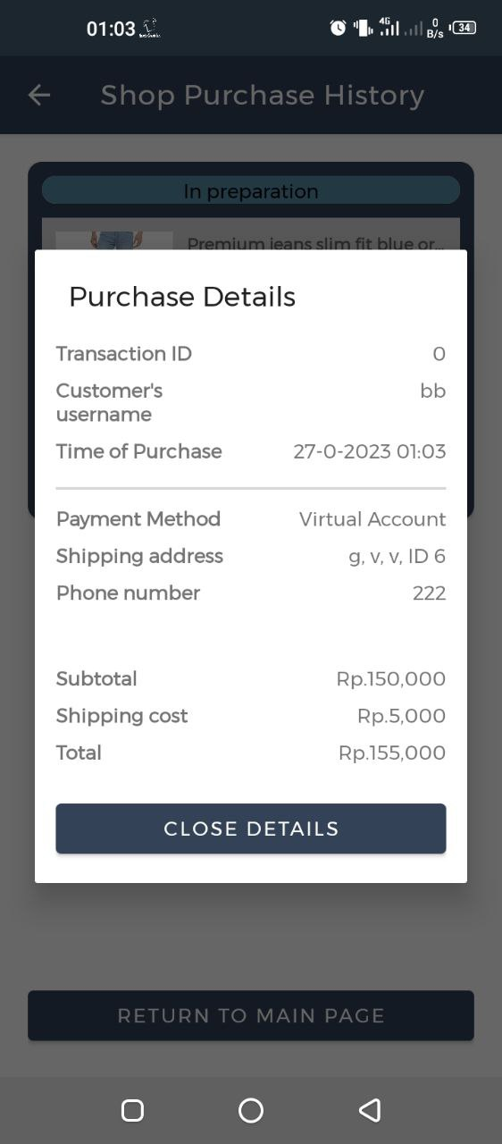

- Settings

Sebagai user, saya ingin melihat mengubah pengaturan aplikasi, sehingga saya dapat lebih nyaman menggunakan aplikasi tersebut.

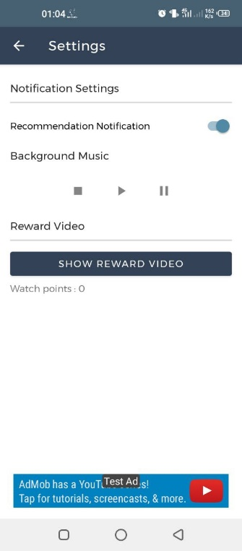

- Recommendation Notification

Sebagai user, saya ingin mendapatkan rekomendasi produk melalui notifikasi, sehingga saya bisa mendapatkan ide tentang pakaian apa yang ingin saya beli.

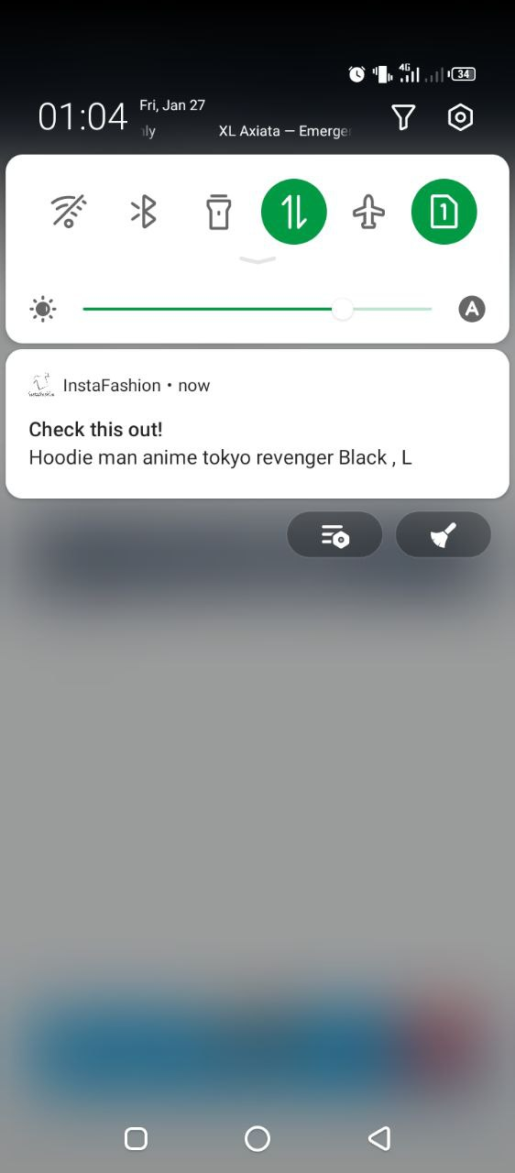

- Outfit Analyzer

Sebagai user, saya ingin mendapatkan rekomendasi pakaian yang sesuai dengan pakaian yang saya miliki, sehingga saya tidak perlu merasa repot dalam mencocokkan warna pakaian saya secara manual.

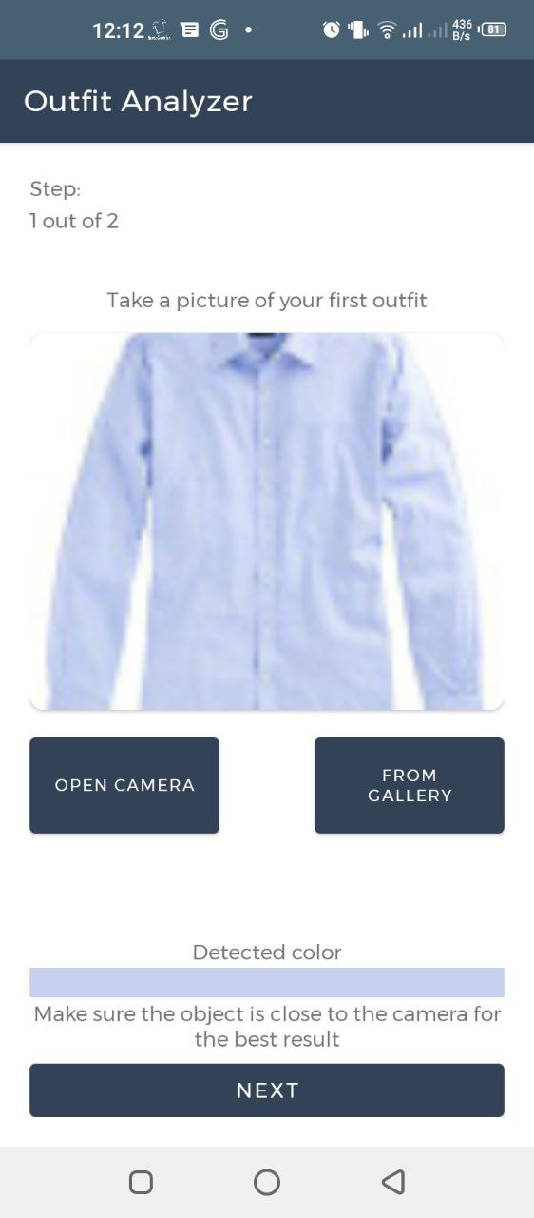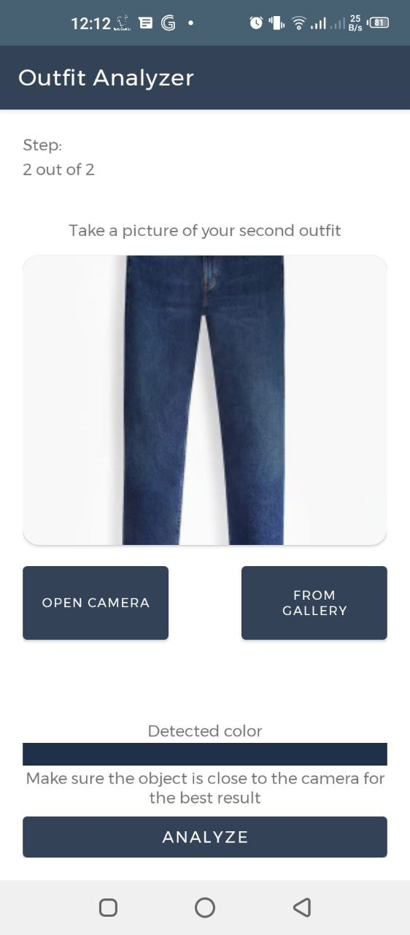

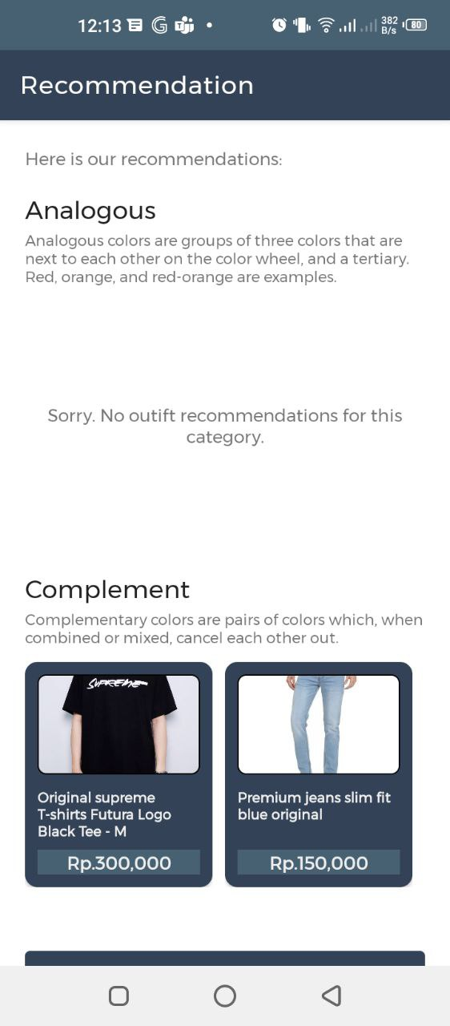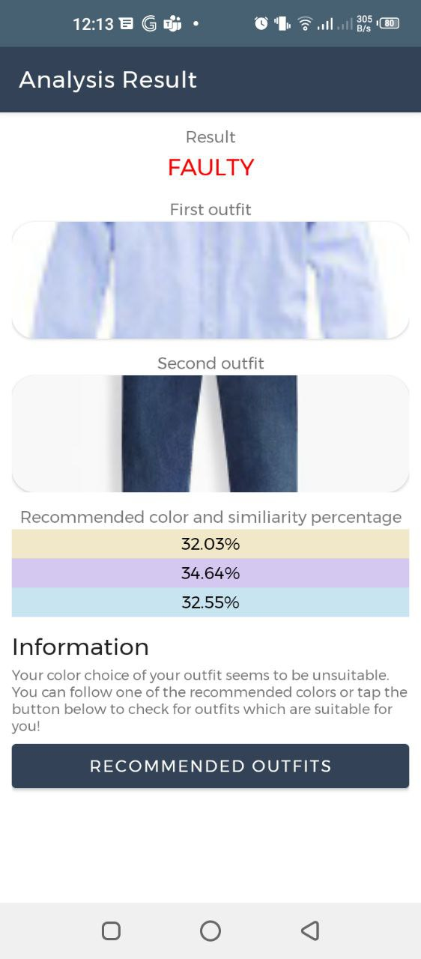

- Wishlist

Sebagai user, saya ingin menyimpan pakaian yang saya sukai namun belum dapat saya beli, sehingga saya dapat membeli barang tersebut di hari lain.

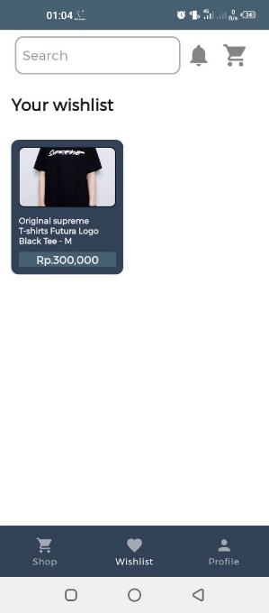

- Profile Edit

Sebagai user, saya ingin mengubah data profil saya, sehingga saya dapat menambah informasi atau memperbaiki kesalahan penulisan data profil saya.

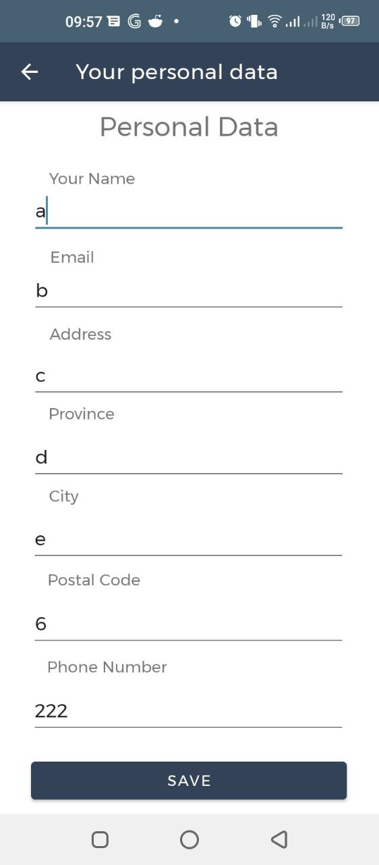

- Widget

Sebagai user, saya ingin melihat rekomendasi produk tanpa harus membuka aplikasi secara langsung, sehingga saya bisa mendapatkan ide tentang produk yang akan dibeli.

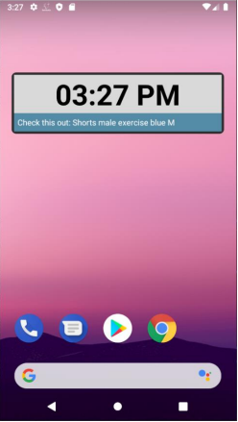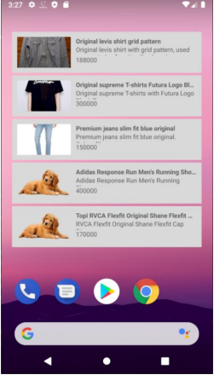

- Connection Check

Sebagai user, saya ingin mengetahui apakah saya terhubung dengan internet, sehingga saya dapat menggunakan fitur-fitur yang membutuhkan internet di dalam aplikasi.

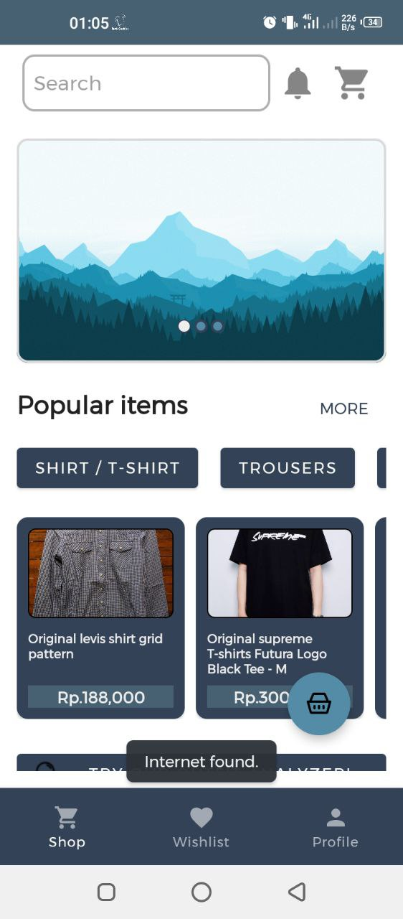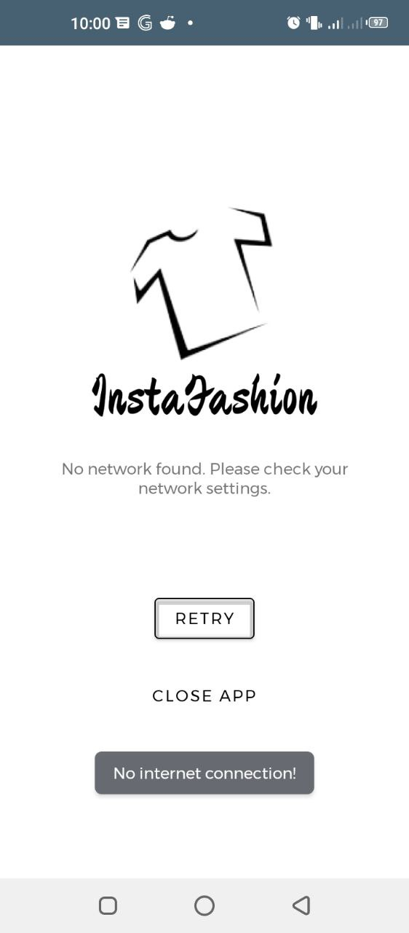

g. Link Trello : https://trello.com/b/nkKSHeKh/scrum-board-instafashion